Organização Internacional Sathya Sai do Brasil

CONSELHO CENTRAL DO BRASIL / COORDENAÇÃO DE DEVOÇÃO

Rua Pereira Nunes, 310 - Vila Isabel - Rio de Janeiro/RJ - CEP:20511-120
www.sathyasai.org.br - Tel: (21) 2288-9508

CONS.DEV.01/19 04 de fevereiro de 2019

Aos: Coordenadores Regionais e Difusores
C/C: Conselho Central Executivo, Presidentes Fundação Sai e Instituto Sai de Educação, Coordenação Central da Região 23 e Chairman Zona 2B.

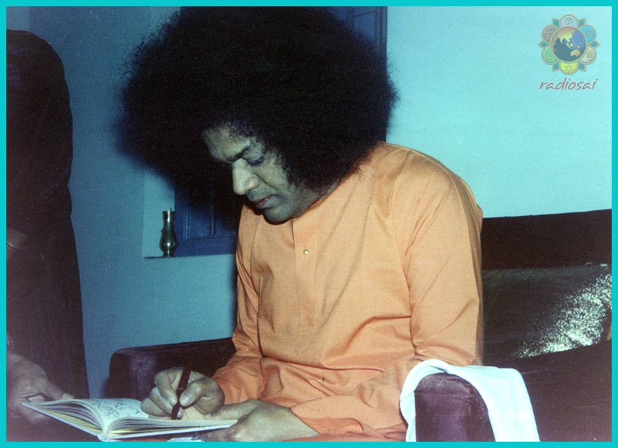
Meus filhos, todas as suas cartas estão comigo, as recebo no mesmo instante em que seus pensamentos começam a se formar. Quando vocês escrevem para Mim, nossos laços se estreitam.
(...) Seu doce Sai está sempre com você, em você. Sejam felizes.
Com amor, Seu Baba.
3-10-1977 (Prema Dhaara)

Amor e Bênçãos para todos!

Queremos, de coração a coração, propor uma atividade individual que tem por intenção maior estreitar nossos laços de proximidade com Sai.
Esta atividade consiste em “iniciar, resgatar ou aprofundar” o hábito de escrevermos cartas para Ele.
Todos sabemos da imensa ligação de Swami com as cartas. Ele incentivou esta prática divinamente como só Ele soube fazer. Podemos dizer que era um doce meio de “comunicação/ proximidade” com Seus devotos, embora Ele sempre soubesse tudo sobre nós. “Eu conheço seus mais íntimos pensamentos e seus desejos mais profundos” (Sathya Sai Speaksv 4 - Divino Discurso em 01/01/1964)

Quantas cartas Swami escreveu para Seus estudantes/ devotos?
Quantas cartas Swami pegava nas rodas do Darshan?
Quantas cartas Swami recebeu de Seus devotos ao redor do mundo?

Assim, ainda hoje, mesmo na ausência física de nosso Sai, podemos continuar com esta prática tão simples e sagrada.
Quanta força e doçura se movimenta quando nos colocamos inteiramente presentes para escrevermos uma carta para Deus! Se prestarmos atenção, durante esse ato, alcançamos uma coerência muito forte entre pensamento-palavra-ação, o que é um bom exercício.
E não importa qual estágio espiritual se encontra o devoto. Se você sentir o chamado para fazer parte deste movimento interior, basta seguir. Caso contrário, está tudo bem, afinal Swami sempre vê a intenção por trás de toda nossa ação!

Sugestão para a prática:

- Uma CARTA para meu SAI -
Reserve algum momento para que sua oração ou conversa mental com Ele seja transformada em palavras escritas. Pense Nele, traga-O bem pertinho e só então comece a escrever. Você pode fazer uma carta, um bilhete, um recadinho.... uma, duas ou tantas vezes quiser. A proposta é seguir com ao menos uma carta por mês.
A cada mês você levará sua(s) cartinha(s) aos Divinos Pés de Lótus que, simbolicamente, estará representado numa urna especial que haverá no Centro ou Grupo que você frequenta.
Se iniciarmos agora em fevereiro, teremos até outubro 9 meses de prática. Para culminá-la, todas as cartas de todos os devotos, deverão chegar a Prashanti Nilayam para o aniversário de Swami, no dia 23/11.
Se ao final desses 9 meses a experiência desta prática tiver sido agradável para você e tiver somado no cultivo da proximidade com Deus, então siga com ela feliz pela oportunidade.

Que nossas cartas sejam enviadas sempre com o selo do Amor!
E que possamos assiná-la lembrando de orar para que todos os mundos sejam felizes!

De mãos dadas com nosso Sai,
Karla Müller
Coordenação Nacional de Devoção – Conselho Central do Brasil

.

